**江苏科技大学**

**课程实验报告**

课 程： 信息论与编码

课 题： 信道纠错编码

学 院： 计算机学院

姓 名： 陈四贵

班 级： 1822107101

学 号： 182210710119

指导老师： 罗浩

目 录

一、 实验目的 1

二、 实验要求 1

三、 实验设备及工具 1

四、 实验原理 1

五、 实验内容 3

六、 实验记录 5

七、 思考题 6

八、 实验小结 7

# 实验目的

1、通过线性分组码的实验，进一步加深对线性分组码编码理论的理解。

2、学习通过 Matlab 仿真线性分组编码的方法。

# 实验要求

学习应用信道编码定理解决实际问题、设计并编写实现信道 控制编码的程序、将程序在计算机上仿真实现，验证程序的正确性。

# 实验设备及工具

硬件：PC 机。

软件：Matlab 软件。

# 实验原理

线性分组码的编码包括两个基本步骤：首先将信源的输出序列分为 k 位一组的消息组（也称信息组，简称消息或信息）；然后信道编码器按照一定的编码规则将 k 位消息变换为 n 个码元的码字。一个(n, k)线性分组码，如果码的数域为 GF(m)，即每一个码元可能有 m 种取值，则信源可发出 种不同的消息。对于(n, k)码，n表示码长，k 表示信息码元的维数，也就是子空间的维数，设 M=[m1, m2，…，mk]是输入纠错码编码器的信息，则由纠错码编码器输出的码字 C = MG，其中 G 为该(n, k)码的生成矩阵。

线性分组码(n, k)中许用码字（组）为 2k 个。定义线性分组码的加法为模二加法，乘法为二进制乘法。即 1+1=0、1+0=1、0+1=1、0+0=0；1×1=1、1×0=0、0 ×0=0、0×1=0。且码字与码字的运算在各个相应比特位上符合上述二进制加法运算规则。

线性分组码具有如下性质(n, k)的性质：

1、封闭性。任意两个码组的和还是许用的码组。

2、码的最小距离等于非零码的最小码重。

对于码组长度为 n、信息码元为 k 位、监督码元为 r = n－k 位的分组码，常记

作(n, k)码，如果满足 2r－1≥n，则有可能构造出纠正一位或一位以上错误的线性

码。

对于分组码，有着以下结论：

1、检测e个错码，则要求最小码距 ；

2、纠正t个错码，则要求最小码距；

3、纠正t个错码，同时检测e(e>t)个错码，则要求最小码距 ；

4、纠正t个错码和p个删除，则要求最小

# 实验内容

已知（7，3）码的生成矩阵为 G=[1 0 0 1 1 1 0；0 1 0 0 1 1 1；0 0 1 1 1 0 1]，列出所有许用码组，并求监督矩阵，检验该码的纠错能力。

参考程序如下：

1. % Purpose:
2. % Liner encoding and decoding
3. function linearcoding
4. % Define variables:
5. % G 生成矩阵
6. % u 编码输出
7. % input_nk 输入序列
8. % input_C 纠错输出码序列
9. % R 信道输出码
10. % H 校验矩阵
11. % e 差错图案
12. % s 伴随式
13. %信道编码
14. input_nk=input('enter the symbol:');
15. G=input('input G:');
16. [c,d]=size(G);
17. O=G(:,1:c);
18. Q=inv(O);
19. G=Q*G;
20. G=abs(rem(G,2)); %
21. P=G(:,c+1:d);
22. a=d;
23. b=c;
24. **if**(rem(length(input_nk),b)~=0)
25. input_nk=[input_nk,zeros(1,b-rem(length(input_nk),b))];
26. end
27. n=length(input_nk)/b;
28. u=zeros(1,n);
29. j=1;
30. **for** i=1:b:n*b
31. **for** p=1:1:a
32. sum=0;
33. **for** q=1:1:b
34. sum=input_nk(1,q+i-1)*G(q,p)+sum;
35. end
36. u(j)=rem(sum,2);
37. j=j+1;
38. end
39. end
40. %信道译码
41. R=input('input R:');
42. H=[P',eye(a-b)] ;F=H';
43. **if**(rem(length(R),a)~=0)
44. R=[R,zeros(1,a-rem(length(R),a))];
45. end
46. n=length(R)/a;
47. s=zeros(1,n*(a-b));
48. q=1;
49. **for** i=1:a:n*a
50. **for** j=1:1:(a-b)
51. sum=0;
52. **for** k=1:1:a
53. sum=R(1,k+i-1)*F(k,j)+sum;
54. end
55. s(q)=rem(sum,2);
56. q=q+1;
57. end
58. end
59. e=zeros(1,length(R));
60. l=zeros(1,n*(a-b));
61. z=1;
62. **for** k=1:(a-b):n*(a-b)
63. **for** i=1:1:a
64. e(1,z)=1;
65. **for** j=1:1:(a-b)
66. **if**(F(i,j)==1)l(j)=s(j+k-1);
67. **else** l(j)=1-s(j+k-1);end;
68. e(1,z)=l(j)*e(1,z);
69. end
70. z=z+1;
71. end
72. end
73. **for** v=1:1:length(R)
74. input_C(1,v)=rem(R(1,v)+e(1,v),2);
75. end
76. %输出结果
77. disp('the output code:');
78. disp(u);
79. disp('the corrected code:');
80. disp(input_C);

# 实验记录

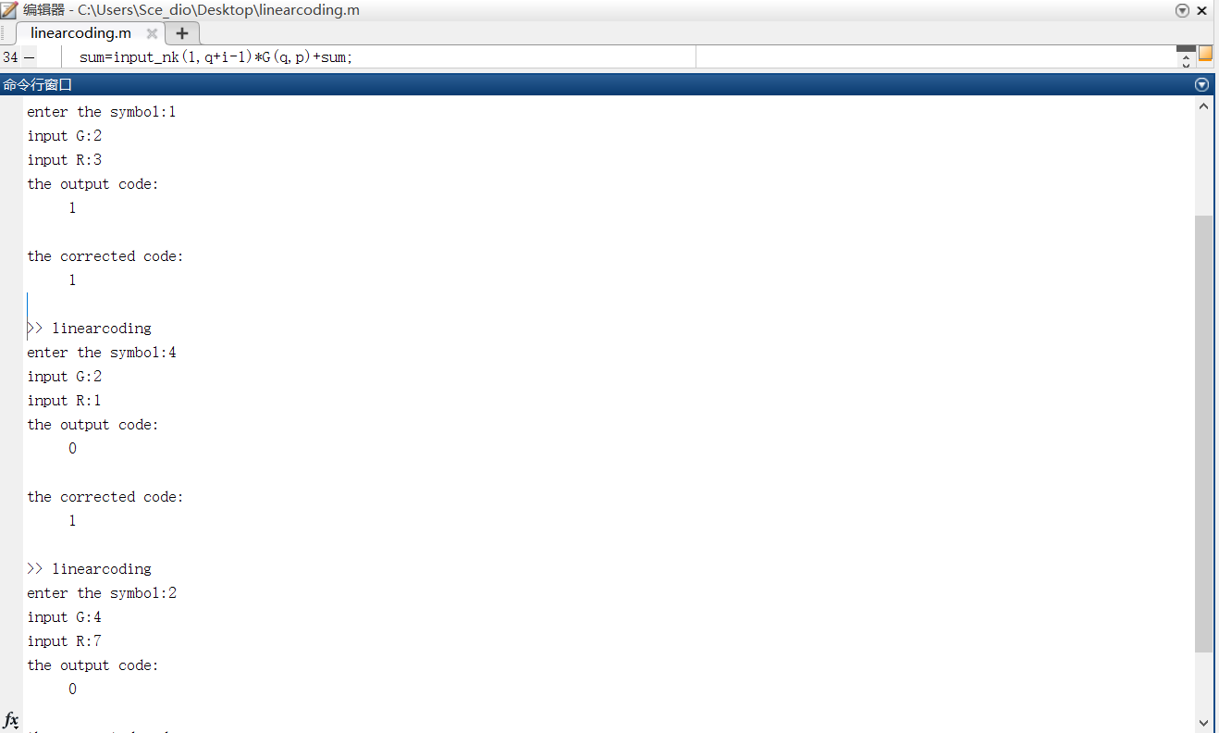

# 思考题

1、若（7，4）码的生成矩阵为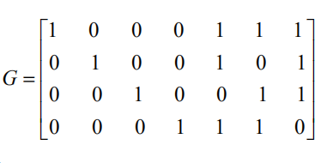

1）写出（7，4）码的全部码元；

2）求校验矩阵；

3）判断 B(0101101）是否为许用码字；

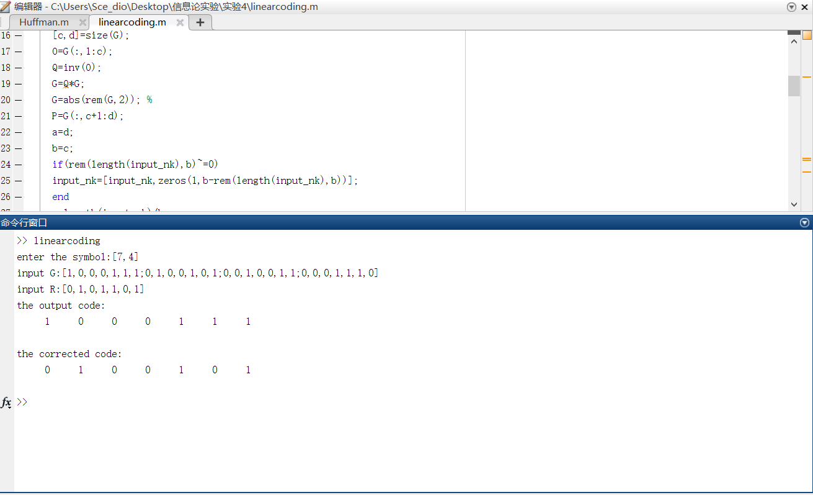

2、理解并说明参考程序的算法思想。

答：该算法是线性分组码算法。经过解码算法的运算，即使存在错误我们也能够巧妙的识别并且算出原来正确的数据是什么。